Урок по москвоведению «Экскурсия по Москве»

Сегодня мы совершим удивительное путешествие по Москве.

Метрополитен – основной вид пассажирского транспорта.

Многолюден, шумен, молод,

Под землёй грохочет город.

А дома с народом тут

Вдоль по улице бегут.

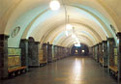 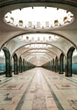

В центре Москвы у стен древнего Китай – города, на высоком постаменте возвышается фигура человека. На камне памятника высечено имя – Иван Фёдоров.

Мы умеем предками гордиться –

Памятник о печатнике живёт,

Фёдорову памятник в столице

Сохраняет бережно народ.

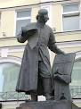

Добрый памятник поставлен

Двум героям всей страной

В знак того, что был избавлен

От бесчестья край родной…

На гранитном пьедестале

Перед площадью они

Много, много раз встречали

Знаменательные дни.

На Красной площади стоит памятник славным патриотам. На постаменте надпись: «Гражданину Минину и князю Пожарскому».

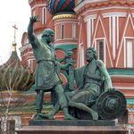

В 1941 году шла Великая Отечественная война, защитники Москвы не пускали врага в свой город.

Неизвестный солдат стал символом всех, кто отдал свою жизнь за Родину.

…И врагу никогда не добиться,

Чтоб склонилась твоя голова

Дорогая моя столица,

Золотая моя Москва.

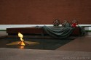

В воскресный день с сестрой моей

Мы вышли со двора.

«Я поведу тебя в музей!» -

Сказала мне сестра.

Вот через площадь мы идём

И входим, наконец

В большой, красивый очень дом,

Похожий на дворец.

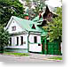

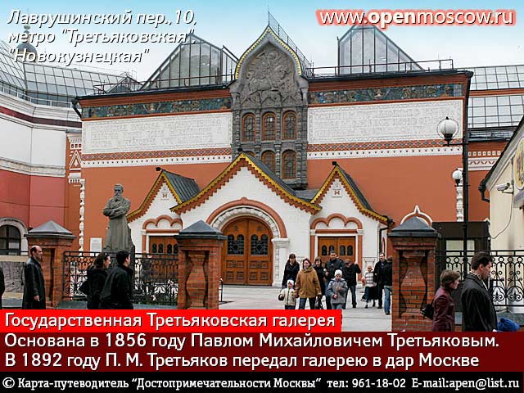

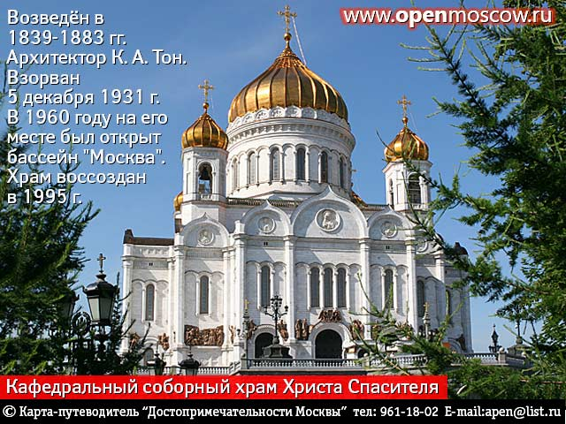

В этом парке лают и рычат,

Мычат, копытами стучат,

Жуют траву, грызут морковку

И булки хоботом берут.

Взлетают на деревья ловко,

Съезжают с горки, лезут в пруд.

Скажи, ты в этом парке был?

Его названье не забыл?

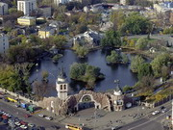

Берёзку милую, родную издавна считают символом России.

На поляне, на пригорке,

Под окном, среди полей

Белокурая берёзка –

Символ Родины моей.

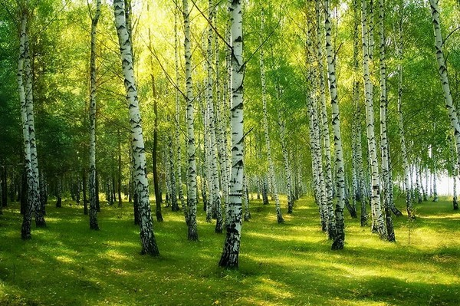

Символом России является кукла – матрёшка. Настоящая русская красавица, в нарядном сарафане, ярком платочке. Самый популярный сувенир.

Восемь кукол деревянных,

Круглолицых и румяных,

В разноцветных сарафанах

На Арбате все живут.

Их матрёшками зовут.

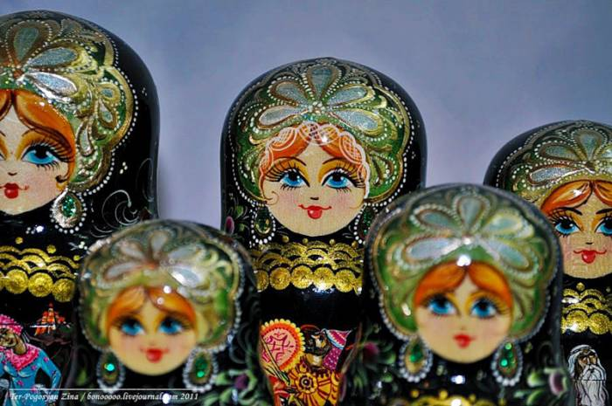

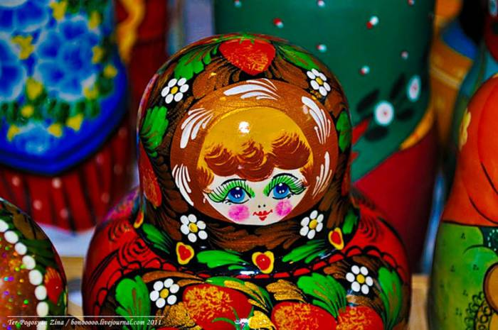

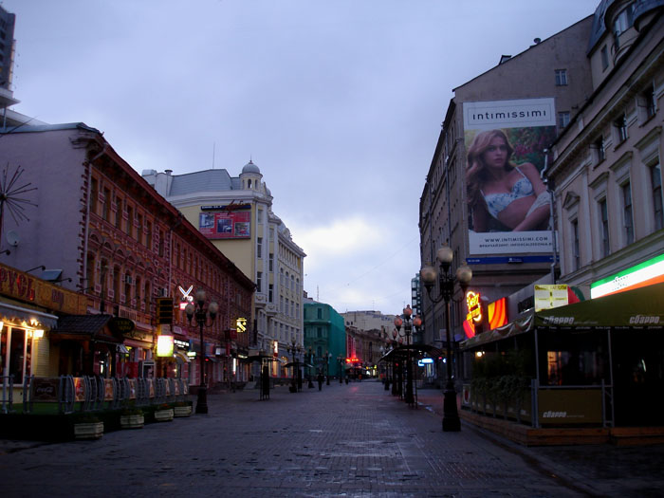

Москва окрыляет любого из нас

И учит работать и жить.

И тот, кто в Москве побывал хоть раз,

Не может её позабыть!

